OBS>Fazer isso é muito rapido e facil,eu fiz grande e com imagens para ter o minimo de duvidas possiveis

Oque vai precisar
-Lunar Magic
-Rom de SMW (Super Mario World)
-Zsnes
-Block Tool Super Deluxe (BTSD)
-Winrar

Block Tool Super Deluxe
Link→http://www.smwcentral.net/?p=section&a=details&id=4592
Para quem quiser saber como pegar,primeiro entre no link www.smwcentral.net clique em tools va em Filter Results e escreva BTSD na parte ‘’name’’

Agora para pegar os blocos (tambem no smwcentral),clique em ou entre neste link →http://www.smwcentral.net/?p=section&s=smwblocks e escolha um bloco
Eu usarei esses blocos como exemplo
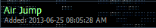
http://www.smwcentral.net/?p=section&a=details&id=4947
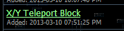
http://www.smwcentral.net/?p=section&a=details&id=3892

Coloque o BTSD na mesma pasta que esta seu lunar magic e extraia ele em uma pasta
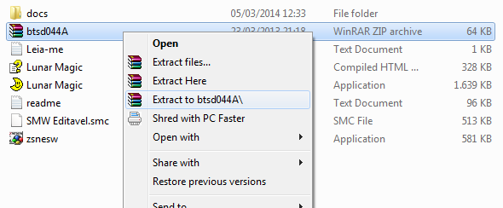

Coloque sua rom de SMW e o(s) bloco(s) que vc baixou na pasta do block tool e extraia
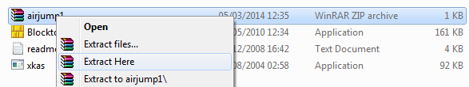

OBS→Um bloco pode vir com variações.Como por exemplo,existe um bloco que da um powerup pro mario,mas vc pode escolher qual powerup vai dar pro mario,se é a flor,a capa,cogumelo e etc.

Agora você precisa saber se seu bloco é .ASM ou .BIN para ver isso basta fazer como na imagem
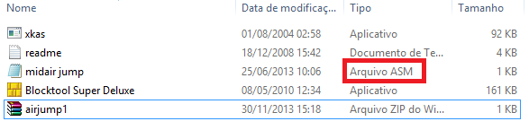
Os Blocos .ASM são os mais comuns os .Bin são bem mais raros e antigos
Agora vamos finalmente abrir o Blocktool Super Deluxe,va em File>Open e abra a sua Rom
OBS>é preciso ter salvado alguma vez a rom,basta mover algo e colocar no mesmo lugar que vc ira poder salvar.

Va em Data>edit database e clique em add

Colocando Blocos ASM

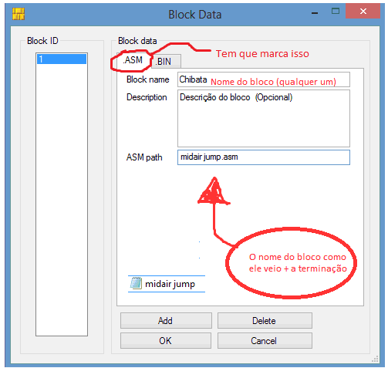
Depois disso clique em Ok e Salve clicando em File>Save

Colocando Blocos .BIN
Com os blocos .BIN possui uma pequena diferença
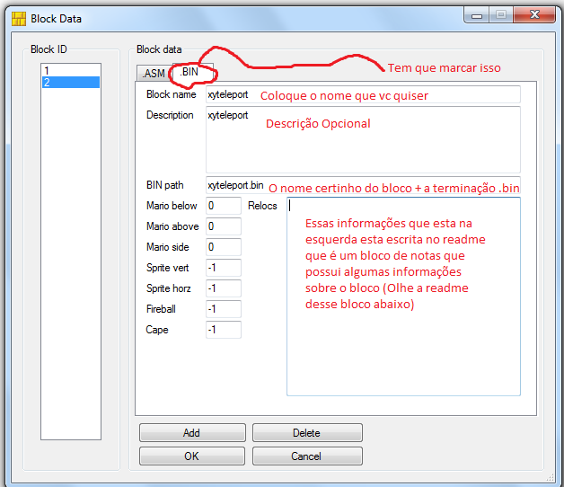
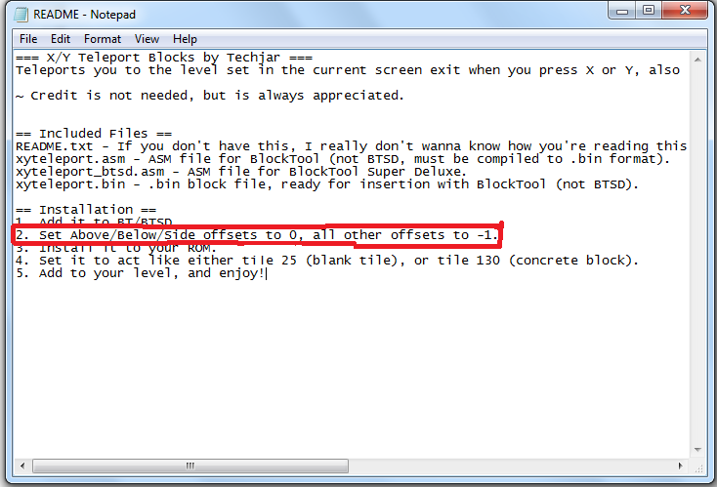
Depois disso clique em Ok e Salve clicando em File>Save
OBS>Esse o bloco .bin eu não vou adicionar na rom,eu so coloquei ele so para servir de exemplo (os procedimentos abaixo são os mesmos tanto sendo .bin ou sendo .asm)

Após isso abra sua rom com o Lunar Magic clique aqui e escolha uma pagina que você vai querer colocar colocar o bloco (para mudar a pagina basta clicar com as setas do teclado para cima ou para baixo) a pág tem que ser dps da 3 e antes da 40 (o número da pag aparece em baixo) você também tera que escolher uma area que vai querer colocar o bloco

-Coloque o mouse em cima da area que vc vai querer ocupar
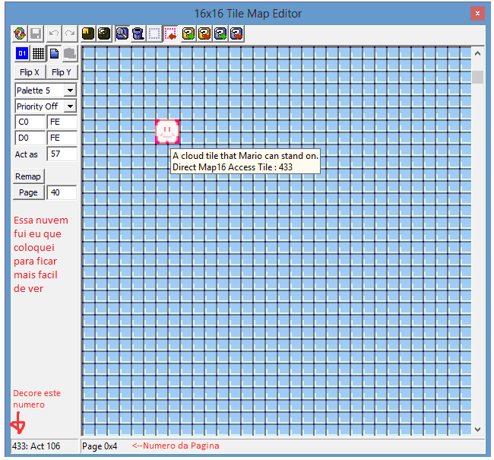
Depois de verificar a area,feche o lunar magic (Se você editou o map 16 não esqueça de salvar)

Volte ao Block Tool,va em Block>Insert>Escolha o Bloco>E coloque em Map16 o numero que mandei decorar>clique em Insert

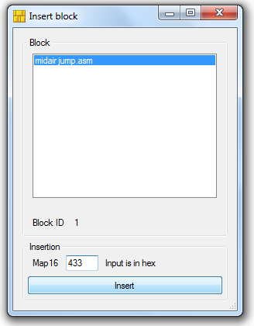
Vai ficar + ou – assim (Eu so coloquei um bloco,eu não coloquei o .bin)
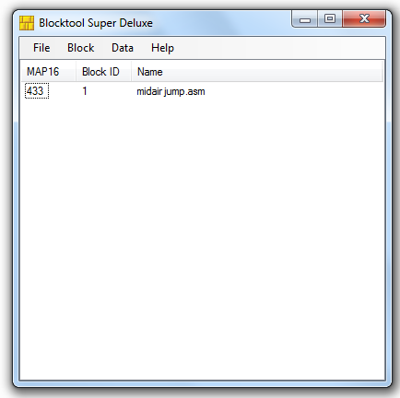
Agora salve novamente (File>Save)

Abra o Lunar Magic e va ate o bloco que vc editou,se vc colocar o mouse em cima do bloco vai aparecer o nome que você colocou

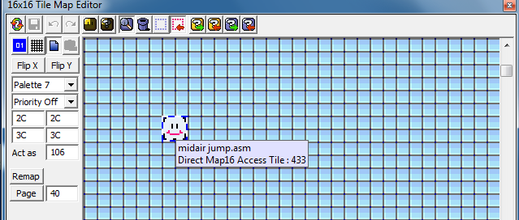

Agora para testar o bloco clique em e faça isso
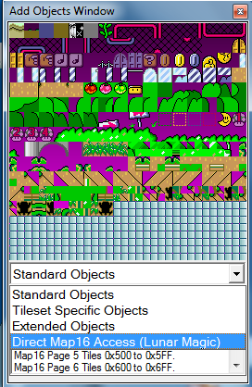
Agora é so procurar seu bloco clicando com a seta para baixo e colocar (Lembre que para colocar qualquer bloco isso tem que estar ativado)

OBS>Se você mudar o lugar da sua Rom,os blocos vão continuar funcionando,so muda que não vai aparecer o nome dele

Este tutorial foi feito por →Akutarex Canal no Youtube:overlordbr1

Email→ akutarex@hotmail.com
Mande seu feedback e sugestões de tutorias pro meu e-mail

